  Instytut Telekomunikacji Multimedialnej | Laboratorium 1,2  Verilog – Wprowadzenie
Skład Grupy:

- Powtórzyć symulacje dla pliku mytestbenchmodule2. Przeanalizować przebieg i porównać z poprzednim modułem. Czy i jakie są różnice w działaniu tych dwóch programów? (1p)

Nie ma różnic w przebiegu. W jednym jest przypisanie blokujące, a drugim nieblokujące.

- Z czego wynika okres wygenerowanego przebiegu zegarowego? (1p)

always #50 CLK <= ~CLK;

- Symulować kolejne fragmenty po 100ps zmieniając wartość wymuszenia. Czy działa wymuszenie oraz jak wpływa na działanie rejestru zliczającego „A”? (1p)

Wymuszenie działa; gdy na sygnale B jest 1 to wartość rejestru zliczającego A zwiększa się o 1.

- Wkleić okno Wave do sprawozdania. (1p)

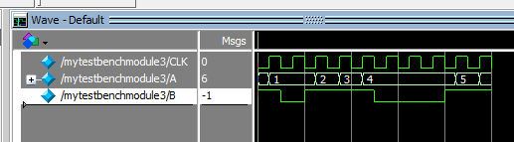

- Jak działa symulowany układ?
W jaki sposób dokonywana jest inicjalizacja rejestrów w każdym z modułów?
Od którego momentu moduł „my_increment” zaczyna zliczać kolejne wartości? (1p)

Gdy na RST jest 1 to wtedy moduł „my_increment” zaczyna zliczać kolejne wartości.
Inicjalizacja jest dokonywana za pomocą przypisania nieblokującego.

- Który z modułów zlicza szybciej a który wolniej?
Co „wyzwala” zliczanie w module my_increment2?
Jaka wartość znajduje się na wyjściu modułu sum1 (port C) ?
Który z modułów działa synchronicznie (w takt sygnału zegarowego)? (1p)

my_increment1 zlicza szybciej.
Zliczanie wyzwala najmłodszy bit cmt1.
Na wyjściu modułu znajduję się suma cmt1 i cmt2
Synchronicznie działa my_increment1

- Wymusić zmianę wartości sygnału B w module my_increment1 (B=0). Kontynuować symulację. Jak wpływa ta zmiana na działanie my_increment1, my_increment1 oraz sum1? (1p)

my_increment1 przestał zliczać, my_increment2 zaczął zliczać synchronicznie, sum1 dalej działa

- Wkleić okno przebiegów do sprawozdania. (1p)
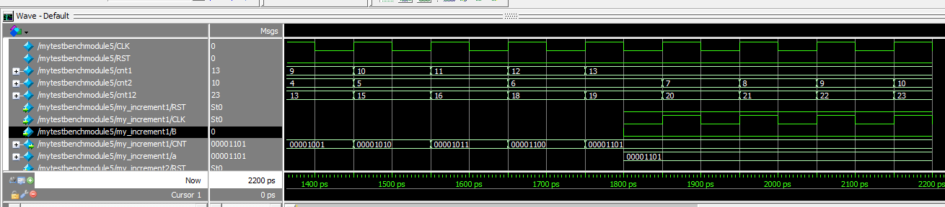

- Zmienić kod modułu mytestbenchmodule poprzez wpisanie stałej zero do zmiennej B (zmiana linii .B(1), na .B(0)). Jakie kroki należy wykonać aby rozpocząć symulację modułu po korekcie kodu źródłowego? (2p)

Należy skompilować i uruchomić symulację.

